悦味之家——高校餐饮休闲娱乐一体化食堂

一、项目背景——项目开展的潜在条件
1. 高校学生食堂主要有三种经营模式：
①自主经营。其优点是食堂菜品价格实惠；同时能够保证食品安全与服务质量。缺点是要即时承担成本消耗；菜品种类比较单一；专业化程度较低，缺乏严格深层次的监督检查，缺乏专业的切配、浸泡、洗涤、消毒程序和规范，员工专业素质较低，资源浪费率较高等等。
②企业承包。高校面向社会招标，将食堂经营权转包给中小型公司，其优点是提高食堂管理水平和效率；减少学校成本负担；提高菜品种类等。缺点是食品加工的卫生防护处理程度难以保障；承包商重利润轻公益等。
③自办食堂，专业委托。高校提供场地和设备，将食堂委托给专业化水平高、管理能力优秀的、风险承担力强的大型社会专业餐饮公司运营，学校对其中的采购、仓储、定价、核算等关键环节进行把控监督。这种方式既能提高食堂的管理水平和服务质量，以及专业化、标准化水平，又能保障食品安全得到保障，同时还能为高校节省相应的成本负担。
2. 近年来，随着时代发展和经济体制改革，高校后勤饮食服务工作也跟随形势变化飞速发展，越来越多的高校食堂选择引入社会优质餐饮企业参与办伙的合作模式。
3. ① 2024年软科《中国大学生满意度调查》显示只有50.4%的学生为母校的食堂美食给出了满意或非常满意的评价。
②艾媒咨询发布的《2021年中国大学生群体消费行为咨询》显示40.3%大学生群体月均点外卖次数为5-10次；37%大学生群体每月点1-5次外卖；而月均点外卖次数在10次以上的大学生群体占比15.2%；仅有5%大学生群体完全不点外卖。
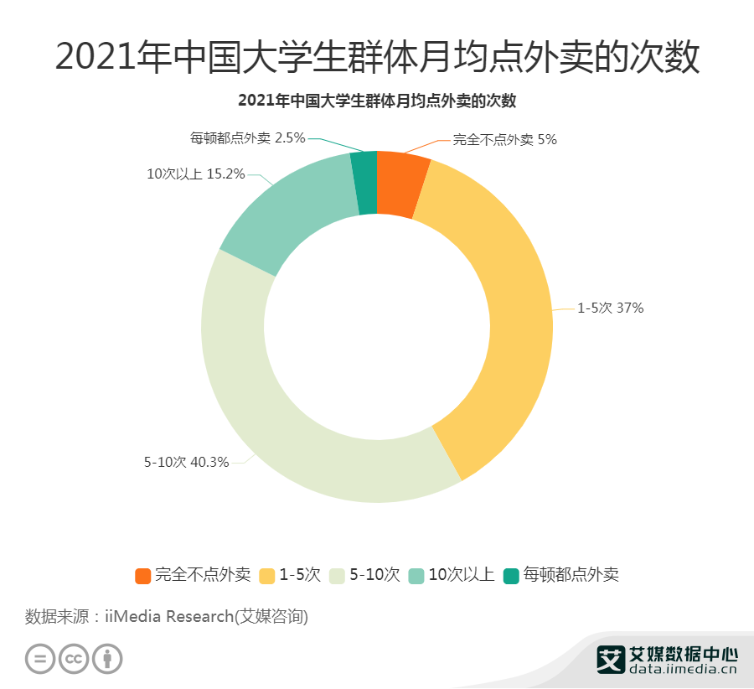
另外，这篇咨询显示有61%的大学生在饮食及日常生活用品消费最多，以及61.4%的大学生主要社交娱乐消费为聚餐。
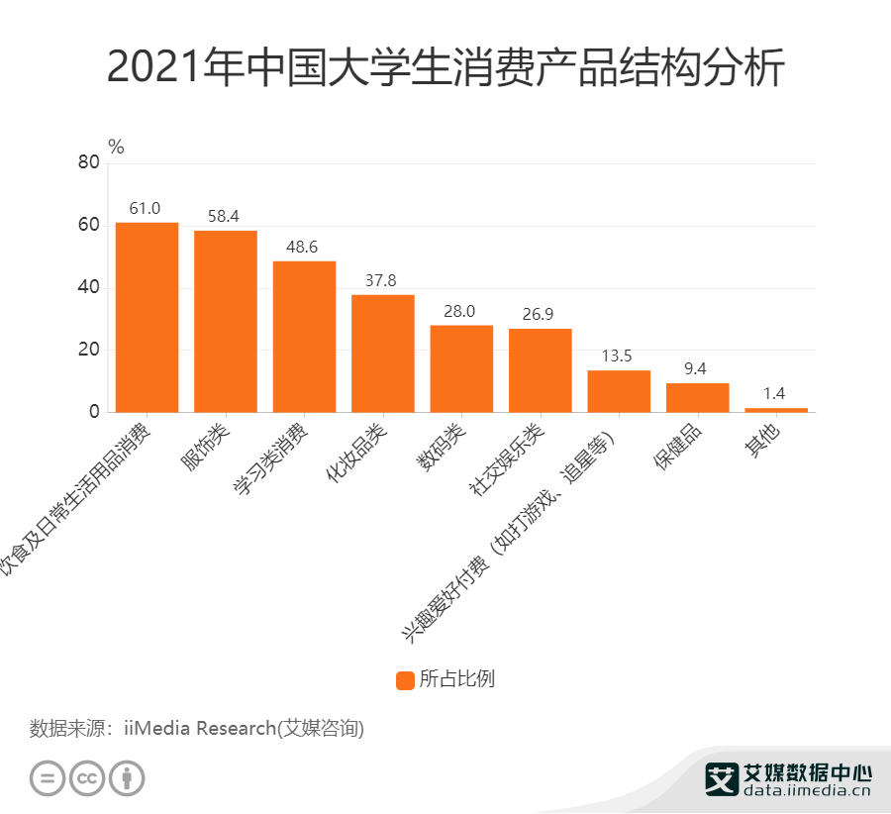
数据还指出大学生群体的消费偏好中：饮食-83.0%，娱乐-51.2%，社交-36.6%。
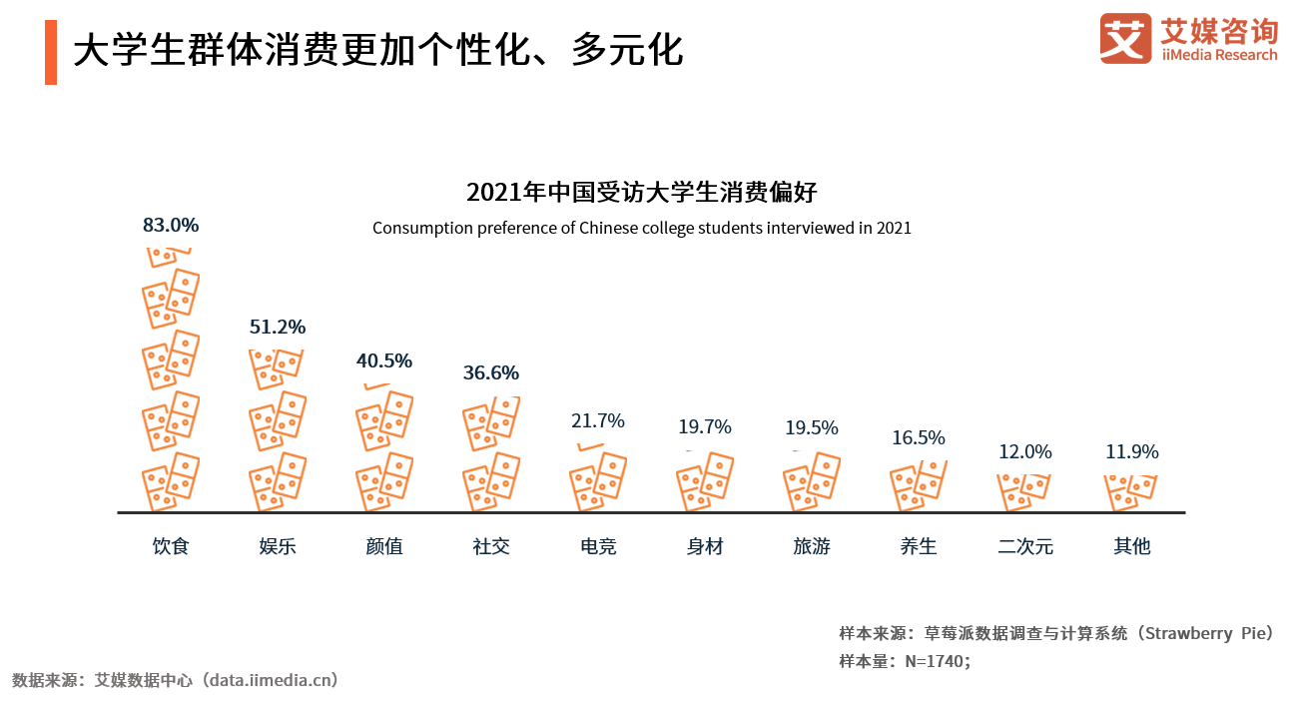
③2023年中国食品卫生杂志刊登的《2018-2021年广州市白云区网络外卖食品微生物污染状况监测分析》对174份外卖食品进行分析，结果显示总体不合格率为20.1%。
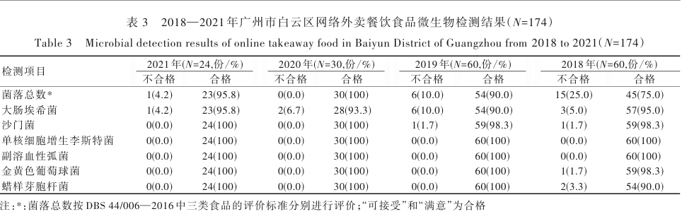
④2019年《上海外卖食品安全社会调查报告》显示78.7%的受访者最关心外卖的“食品安全（卫生）”问题。
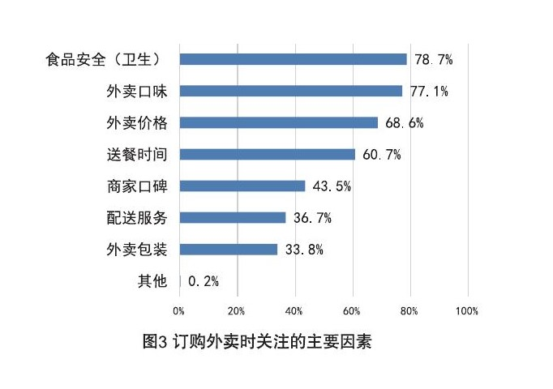
4. 结合以上数据我们可以提取以下信息：
①大学生对高校食堂普遍满意度不高；②大学生点外卖频率较高；③居民十分关注外卖食品安全，但外卖食品的卫生情况堪忧；④餐饮、社交、娱乐是大学生的日常行为和消费活动；⑤自主建设、委托专业餐饮公司运营的高校食堂更具均衡发展力。
基于以上的背景分析，我们小组认为存在潜在的市场和条件来构建一个餐饮休娱一体化的食堂，我们将作为项目负责人进行食堂管理构想。
所谓餐饮休娱一体化是指将餐饮、休闲和娱乐等多种元素结合在一起，为消费者提供全方位的服务体验。消费者可以在这种场所享受美食、放松身心和参与娱乐，满足消费者的各种需求，提升消费体验，增强企业的盈利和竞争能力。

二、战略规划——一切行动皆为餐饮娱乐休闲一体化而构建
发展目标：围绕品牌-顾客-团队-盈利四方面追求发展
1.短期目标（开业后一年内）：
①品牌建立：通过高品质的服务和独特的餐饮娱乐体验，初步建立品牌形象。
②顾客积累：通过口碑传播和优惠活动，吸引首批稳定顾客群体，形成初步的客户基础。
③团队磨合：确保团队成员熟悉业务流程，提高工作效率，为顾客提供优质服务。
④初步盈利：通过有效的成本控制和营销策略，实现食堂的初步盈利。
2.中期目标（三年内）：
①品牌提升：持续提供优质的餐饮娱乐服务，增强品牌影响力，成为校园内知名的餐饮娱乐品牌。
②顾客忠诚：通过会员制度、积分兑换等方式，提高顾客忠诚度和回头率。
③业务拓展：根据顾客需求和市场变化，拓展新的餐饮娱乐项目，增加收入来源。
④持续盈利：通过优化管理和营销策略，实现食堂的持续盈利和稳定增长。
3.长期目标（五年内）：
①品牌连锁：将食堂扩展到周边高校及社区（例如大学城），形成连锁经营，实现品牌规模化。
②创新发展：积极探索新的餐饮娱乐模式和技术应用，保持品牌的创新性和竞争力。
③社会责任：关注社会责任和可持续发展，通过环保、公益等活动，提升品牌形象和社会影响力。
④区域领先：成为区域内的餐饮娱乐行业领导者，引领行业发展方向。

三、项目内容——构想与计划
1. 项目名称
“悦味之家”打造计划
- 行业现状
当前餐饮市场竞争激烈，同质化越来越严重，消费者对餐饮的需求越来越多元化。一家餐厅想要脱颖而出或者持续经营下去，品质和口味已经不是最重要的因素，最重要的在于服务、营销（品牌）、速度（供应链）。作为一个高校食堂，有固定的市场需求，面临的竞争压力较小，所以重点在于持续经营能力。在保证食品安全和品质的基础上，最主要的是提高服务质量、加强员工专业化、管理专业化；加快打通供应链，提升食品采购速度和食品加工速度；提高营销水平和品牌打造力。
- 市场需求
高校食堂主要面向大学生，而大学生对饮食、娱乐恰有大量需求，同时高校食堂因其性价比和就近性，使其具有强大的消费吸引力，因此本项目将拥有固定庞大的市场需求。
- 项目定位
打造以餐饮娱乐休闲为主的中低档餐厅。
5.餐厅规划
我们计划与高校展开密切的沟通合作，对食堂的装修设计、设备采购、场地布置等方面进行密切沟通。
①在餐厅开设方面，一方面开设大众餐厅，提供基本的大众菜品。一方面开展风味餐厅，提供以地域风味美食为主的菜品。一方面开展特色餐厅，主打专一鲜明的饮食营业，目前计划开设烧烤特色厅、小吃特色厅、西式特色餐厅、茶饮特色厅等。
②休闲娱乐建设方面，我们计划建造休闲娱乐厅，例如棋牌室、台球室、茶话室等等。
③餐饮休闲娱乐一体化方面，作为本项目的主打特色，为了实现更好地结合，我们还计划打造一部分的主题餐厅。主题餐厅是指赋予一般餐厅某种主题，围绕既定主题来营造餐厅的经营气氛。餐厅内的所有产品、服务、色彩、造型以及活动都为主题服务。
初期计划建设蓝调音乐餐厅、花园主题餐厅两个。①蓝调餐厅的装修风格会以蓝色调为主，搭配柔和灯光和舒适座椅，播放蓝调音乐的经典曲目，提供一份与蓝调音乐相配套和囊括美国南部经典菜品饮品的菜单。②花园主题餐厅是以绿色植物和花卉为主，装修风格选择（仿）木质家具和自然色调，餐厅内会摆放各类中小型花卉和绿植，菜单主打清新健康的菜肴和甜饮品。同时还能将花卉绿植用以装点门面与开展购买服务。
- 营销策略
由于本项目处于高校内部建设，大学生为主要目标用户明确，加之大学生对校园的熟知性，对比外部环境，高校就像一个“小国”，消息传播率很高，因此采取线上联合社交媒体、线下开展主题活动、以及定期举办优惠活动等方式吸引学生群体的关注。同时在食堂运营前期调查大学生的在食堂的消费偏好，以便后续针对性地打造校园品牌。
- 供应链方面
中国烹饪协会发表的《2023中国餐饮供应链白皮书》显示餐饮门店的成本构成有超四成被食材占据，餐饮企业对供应链的整体重视程度日趋渐强。在供应商选择因素方面，食品安全与产品质量为首要选择，而供应商的上下游合作也是重要参考。这说明餐饮行业上下游依存度越来越高，目前很多上游食材企业逐渐向下延伸，通过研发新产品，发力预制菜，将下游烹饪环节提前，从而实现产业链整合扩张。因此，我们还应打通供应链，深化供应链合作来优化食品加工效率，当然食品安全依然是第一要素。
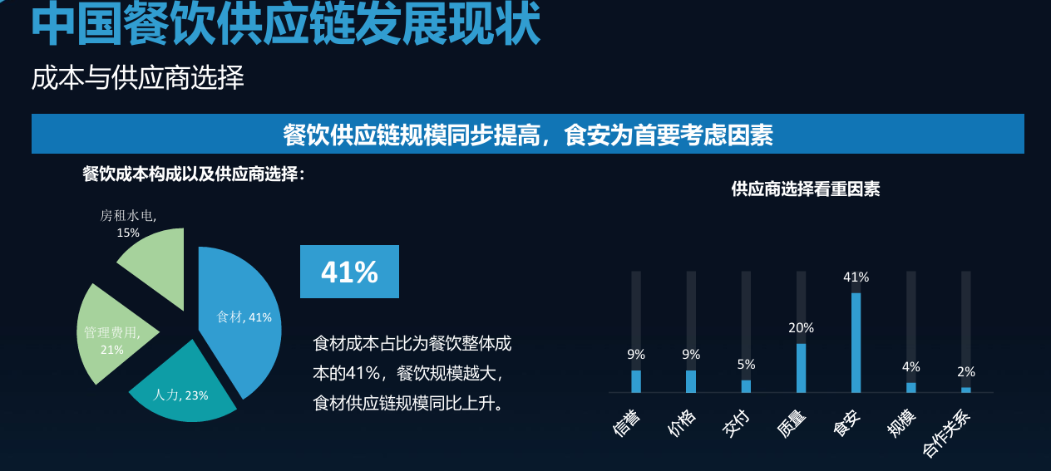
- 项目利弊——SWOT态势分析法：
①优势（S）——成本与市场优势。相比于外部餐饮业，我们这个项目占有固定市场，不必面临激烈的竞争，能够在营销宣传上节省不少成本。同时也不必承担大量的场地建设费用。质量优势。作为一家专业餐饮公司，我们有完整的、高效的采购供应链，同时在食品加工过程中有专业严格的标准与检查，能同时确保食品加工速率和食品安全质量。服务优势。我们还有经过专业化培训的员工和管理人员，确保食堂良好的食品口味与服务质量。特色优势。本项目将餐饮休闲和娱乐结合起来，既能满足顾客一般的就餐要求，也为顾客提供了一个温馨舒适、愉悦身心的环境。这也是本项目最重要的特色，是打造自我品牌的关键性要素。
②劣势（W）——管理与运营压力大。虽然我们是一家专业餐饮公司，但是运营一个结合餐饮休闲娱乐高校食堂，还需要对公司员工进行专业化培训来适应这种综合且复杂的食堂管理，以及雇佣一些外部人才，例如园艺员、调酒师和一些技术较为优秀的厨师。这对于我们食堂的的管理人员和组织结构设计是一个挑战。
③机会（O）——从大环境来看，餐饮行业仍然有不少机遇。根据《2024中国餐饮产业生态白皮书》的数据，2023年餐饮行业收入达52,890亿元，首次步入五万亿大关，同比增长20.4%，增速高于其他消费领域。政策方面，国家颁布的《扩大内需战略规划纲要（2022-2035）》、2022《质量强国建设纲要》等都力图释放餐饮行业的潜力、推动餐饮行业整体的发展。餐饮大盘不断扩容的背后，反映着消费者对餐饮消费支出的积极态度。
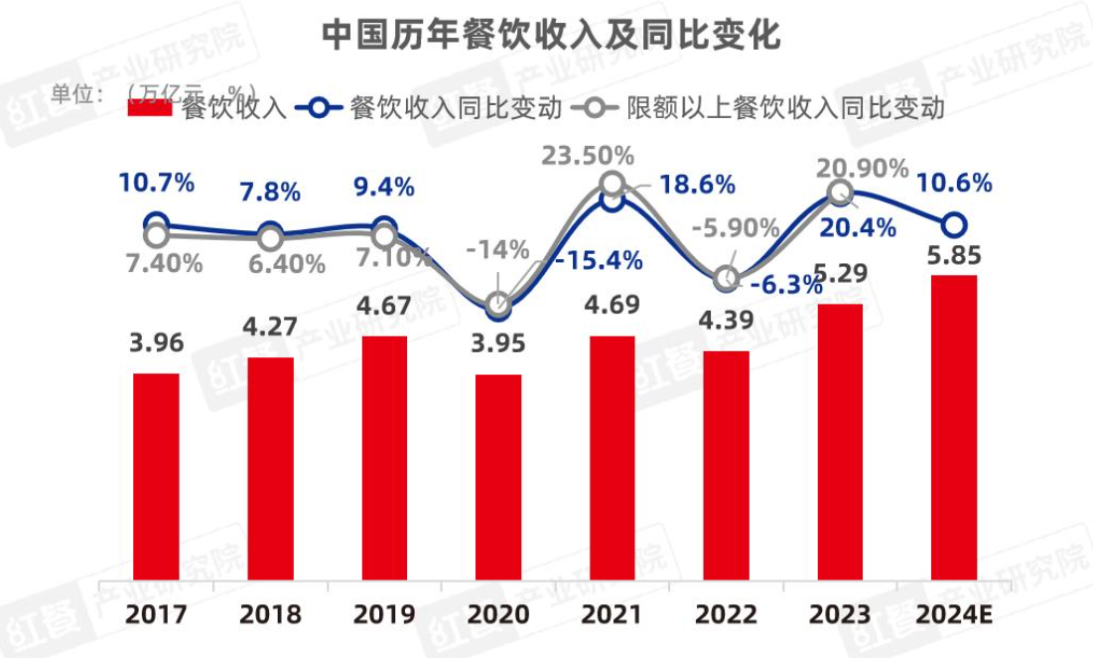
④威胁（T）——有机遇也有挑战。《2024中国餐饮产业生态白皮书》同样指出2023年有半数被访者认为其餐饮消费支出有所增加，同时，有38.1%的被访者预期未来一年的餐饮消费支出还会继续增加，这意味着我国的经济形势还没有从疫情完全恢复过来，提醒我们经营项目更要谨而慎行。
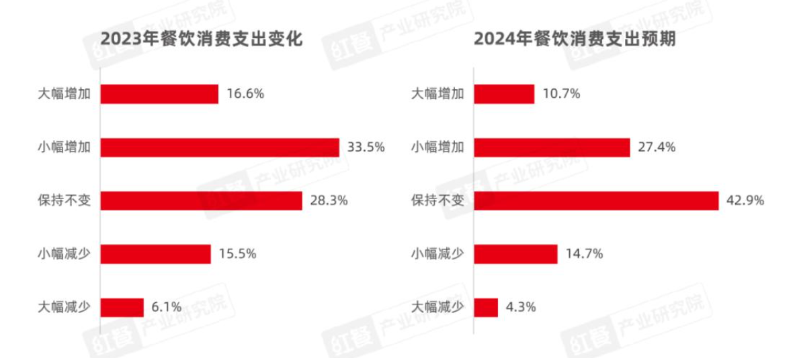

- 组织架构
（一）组织结构图
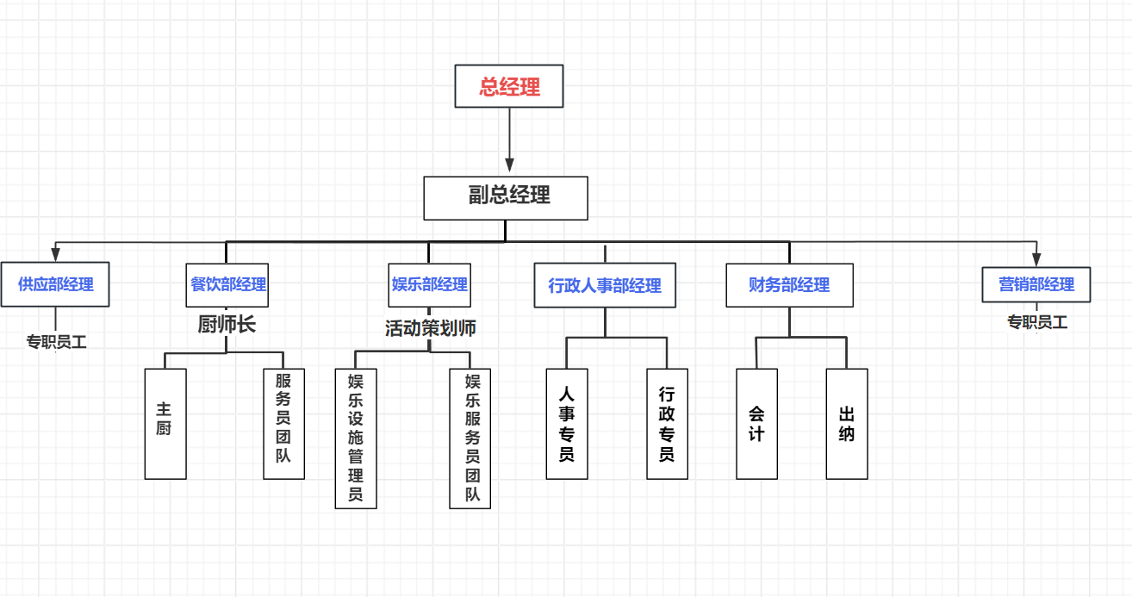
- 职位描述
1.主要职位的描述及职责（十个）
职位类别 | 职位描述 | 主要职责
总经理（1名） | 负责食堂整体战略规划、经营决策和日常运营管理。  确保食堂的长期发展，制定并执行年度经营计划。  监督各部门工作，确保各部门协同高效运作，实现经营目标。  负责与政府部门、合作伙伴等外部机构的沟通协调。 | 设定和修订食堂的愿景、使命和核心价值观。  制定并执行食堂的长期和短期发展战略。  监督并评估各部门的工作绩效，确保符合经营计划。  审批重要合同和协议，确保食堂的合法权益。  负责食堂的品牌建设和市场推广。
副总经理（2名） | 协助总经理进行日常管理工作，分管餐饮部或娱乐部等部门。  在总经理的领导下，负责分管部门的日常运营和管理。  协调各部门间的工作，优化资源配置，提高整体运营效率。  监督分管部门的员工工作，确保服务质量和经营效益。 | 制定并执行分管部门的年度工作计划和预算。  监督分管部门的日常运营，确保服务质量和经营效益。  协调与其他部门的工作，确保协同高效运作。  负责分管部门的员工招聘、培训、绩效管理等人力资源工作。
供应部经理（1名） | 食材的采购与供应环节，实现将原料转化为食品、和连接上下游企业高效协作的关键部门等等。 | 打通供应链，深化供应企业合作，加快构建上下游协同生态系统，提高采购效率和食品安全质量，为食品加工过程提供后勤保障等等。
餐饮部经理（1名） | 负责餐饮部的日常运营和管理。  制定并执行餐饮部的年度工作计划和预算。  监督餐饮菜品的质量，确保满足顾客需求。  管理和培训厨师团队和服务员团队，提高服务质量。 | 制定餐饮菜品策略，确保菜品创新和多样化。  监督厨房的日常运营，确保食品安全和卫生。  协调与其他部门（如娱乐部）的合作，提供一体化的服务体验。  负责餐饮部的成本控制和盈利管理。
营销部经理（1名） | 产品宣传推广的设计师，企业合作沟通的桥梁工程师。 | 负责制定营销策略和方法，与休娱部形成紧密合作，指导休娱活动的开展，还要负责企业外交事项，开展企业合作项目计划等等。
休娱部经理（1名） | 负责休娱部休娱的日常运营和管理。  制定并执行休娱部的年度工作计划和预算。  策划并组织各类休娱活动，满足顾客娱乐需求。  管理和培训休娱设施管理员和娱乐服务员团队，提高服务质量。 | 制定休娱活动策划方案，确保活动创意和吸引力。  监督休娱设施的日常维护和管理，确保设施的正常运行和安全性。  协调与其他部门（如餐饮部）的合作，提供一体化的服务体验。  负责休娱部的成本控制和盈利管理。
行政人事部经理（1名） | 负责食堂的行政管理和人力资源管理。  制定并执行行政和人事管理制度。  负责员工招聘、培训、绩效管理和薪酬福利等工作。  管理和维护食堂的办公设施和环境。 | 协调各部门间的行政工作，确保高效运作。  负责员工档案的管理和维护。  组织和实施员工培训和发展计划。  管理和维护食堂的办公设施和环境，确保员工舒适工作。
财务部经理（1名） | 负责食堂的财务管理和核算工作。  制定并执行财务管理制度和核算流程。  负责编制和分析财务报表，提供决策支持。  管理食堂的资金流动和税务事务。 | 编制年度财务计划和预算，并监督执行情况。  负责食堂的会计核算和账务处理。  管理和监督食堂的现金流和银行存款。  负责税务申报和税务筹划工作。
厨师长（2名） | 负责厨房的日常管理和菜品制作。  监督厨师团队的工作，确保菜品质量和食品安全。  研发新菜品，提高菜品创新能力和竞争力。  负责厨房的成本控制和盈利管理。 | 制定并执行厨房的菜品制作流程和标准。  监督厨房的卫生和清洁工作，确保食品安全。  管理和培训厨师团队，提高菜品制作技能和服务质量。  负责厨房的食材采购和库存管理。
活动策划师（2名） | 负责策划和组织各类娱乐活动。  制定活动方案，确保活动的创意和吸引力。  协调各部门间的合作，确保活动顺利进行。  监督活动执行，确保活动效果和客户满意度。 | 了解市场需求和顾客喜好，策划符合食堂定位和顾客需求的娱乐活动。  制定活动预算和计划，确保活动成本控制在合理范围内。  协调与其他部门（如餐饮部、娱乐部）的合作，提供一体化的服务体验。  监督和评估活动执行效果，总结经验教训，提高活动策划和执行能力。
2.各类员工的职责划分
员工类型 | 职责
主厨 | 带领团队完成日常菜品制作任务。  协助厨师长进行菜品研发与改进。
餐饮服务员团队（领班、服务员） | 提供优质的餐饮服务，满足顾客需求。  维护餐厅卫生，营造舒适的用餐环境。
娱乐设施管理员 | 负责娱乐设施的日常维护与管理。  确保设施的正常运行，保障顾客安全。
娱乐服务员团队（领班、服务员） | 提供优质的娱乐服务，确保顾客满意度。  维护娱乐区域卫生，确保顾客体验。
人事专员 | 负责员工招聘、培训、绩效管理等人事工作。  维护员工档案，确保信息准确完整。
行政专员 | 负责食堂行政事务的处理，如办公用品采购、会议组织等。  协助其他部门完成行政工作，提高整体工作效率。
会计 | 负责食堂的会计核算工作，包括账目记录、报表编制等。  协助财务部经理进行财务分析，提供决策支持。
出纳 | 负责食堂的现金、银行存款等日常收支工作。  确保资金安全，及时准确完成收支任务。
- 人员招聘
1.流程
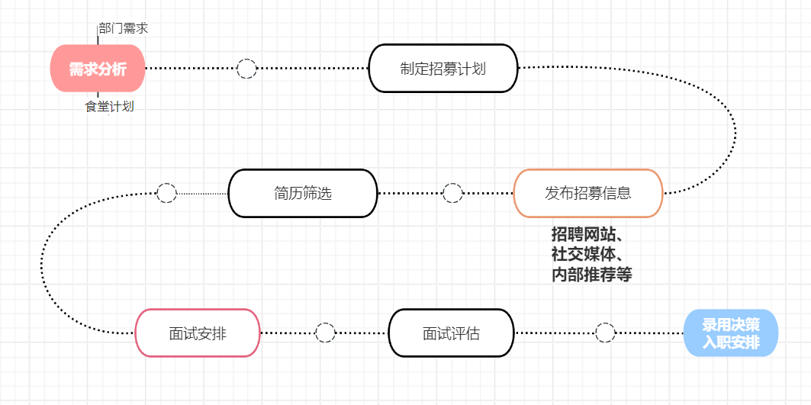
2.招募策略
①多元化招募：利用多种渠道进行招募，以吸引更多的人才；针对不同岗位和人才特点，采用不同的招募策略和方法。
②内部推荐：鼓励员工推荐优秀人才加入食堂，提高招募效率和质量；对成功推荐人才的员工给予一定的奖励和激励。
③校企合作：与所在高校建立合作关系，吸引优秀毕业生加入食堂；为实习生提供实习机会，帮助他们了解食堂文化和工作环境。
④社交媒体宣传：利用社交媒体平台发布招募信息，扩大招募范围；与候选人进行互动和沟通，提高招募效果。
⑤就近招募：开放大学生兼职渠道，提供底层职位，节约人力成本等等。

五、运营模式
（一）产品及服务
1.餐饮服务
服务餐饮及休娱活动的设计均需来源于项目投放高校的大学生问卷数据收集，以此来制定更加符合大学生群体的服务。
①多样化菜品：提供中西式等多地风味美食，满足不同口味需求；提供烧烤、小吃、茶饮等专一鲜明的特色餐饮服务，为学生提供多样化选择，满足其个性化的饮食需求。
②定制服务：针对大学生群体的社交娱乐特性和需要，为其提供定制化餐饮服务，如生日宴会、社团活动餐等。
③便捷餐饮：深化供应链构建，加强专业化、标准化、流程化，提高食品加工效率。与外卖平台展开合作，提供外送服务，扩大餐饮辐射范围。
④卫生保障：严格制定标准、严厉进行监督、严肃贯彻落实，保证原料-食材-菜品实现安全干净卫生。厨房监控可视化，接受大众监督。
2. 休闲娱乐服务
①娱乐区：设有茶话室、棋牌室、台球室等不同类型的娱乐厅，提供集体娱乐的场所。
②主题餐厅：轻松、舒适和温馨的主题餐厅，是情侣幽会、商务洽谈、陶冶心情的休闲场所。
③学生导向：高校食堂让利学生的特性和员工专业化的培训，足以提供更加周到的服务。
④场所舒适：装修风格契合主题，场所布局设计精心，氛围建设舒适宽松，给予学生更好的舒适体验。
3.餐饮和娱乐服务的特点和优势
①多样化选择：提供丰富的餐饮和娱乐选择，满足不同群体的需求。
②便捷性：位置便利，位于校内，能一定程度上抓住大学生的心理特点，方便学生和教职工使用。
③高品质：食材新鲜、健康，娱乐设施齐全，提供优质的服务体验。
④创新性：形式上，传统高校食堂以餐饮为主，而“悦味之家”结合餐饮、娱乐两大大学生生活主线进行合并，提供一站式服务；服务内容上，定期推出新菜品和娱乐活动，保持新鲜感和吸引力。
（二）定价策略
1.成本加成定价法：根据原材料、劳动力、运营成本等因素，加上合理的利润率，制定餐饮和娱乐服务的价格。
2.市场竞争定价法：参考市场上同类服务的价格，确保具有竞争力。
3.分层定价法：根据不同消费群体的支付能力，设置高、中、低档次的产品和服务价格，以满足不同层次的需求。
结合上述三种定价策略的特点，基于主要客源为大学生，消费水平不算高的现状，采取成本加成定价原则下，综合考虑市场竞争因素的定价方法，即在保证收回成本的前提下充分考虑价格在市场竞争力的影响作用，适当让利，秉持薄利多销的原则进行经营。可以给予餐厅服务人员一定的折扣权力，更好吸引客源。
（三）销售渠道
采用线上和线下结合的销售方式:
1.线下销售方式：即基于食堂实体进行服务，提供餐饮、休闲娱乐方面的综合服务。
2.线上销售方式：在前期依托美团、饿了么等大型外卖平台进行外送服务，等具备一定客源基础、获得一定盈利后开发自己的小程序或软件，提供餐饮的配送以及线下娱乐设施的线上预约服务，更加便利，使得服务质量更高。
（四）宣传营销策略
1.宣传渠道
①线上渠道：利用微信公众号、微博、抖音、小红书等社交媒体平台进行宣传；可以通过转发集赞免费领取饮品、食物等形式扩大大学生群体中的传播范围；做好各类网络平台账号的运营管理，定期更新日常以及一些优惠活动。
②线下渠道：在校方同意的前提下，通过粘贴海报、派发传单等方式进行推广。
2.宣传手段
①促销活动：定期推出折扣、优惠券、积分兑换等活动，吸引客户消费。
②口碑营销：通过优质服务和客户体验，口碑传播，吸引更多客户。
③合作推广：与高校社团合作，进行冠名赞助，扩大影响力。
④社媒更新：定期拍摄菜品、环境等有关的视频，做好官媒的运营，提高影响力。
3.产品营销策略
①新品推荐：定期推出新品，增加客户新鲜感和选择。
②套餐组合：设计多种套餐组合，提供更具吸引力的选择。
③会员制度：推出会员卡，提供会员专享优惠和服务，增加客户粘性。
六、财务分析
1.财务概要
资金基本情况：资金来自投资者、银行贷款和营业收入。运用于购买设备、原材料采购、员工工资、租金、宣传费用、运营管理费用以及其他日常开支和风险储备金。
2.财务情况预测
①收支利润：预计初始投资为400万人民币，首年预期营业额达到700万人民币，毛利润约为120万人民币。
②投资、资金来源：首年投资包括设备购置、装修、供货采购合同签订及开业资金，资金来源主要为投资者和银行贷款。
③成本费用：包括场地装修费用、原材料采购成本、员工工资、水电费、租金及其他杂费，预计首年成本费用约为400万人民币。
A.初始投入
场地装修与布置 | 约40万
相关配套设施采购（桌椅、娱乐设备等） | 约29万
B.运营费用
采购合同签订 | 约100万/年
代理费 | 让利5%
场地租金 | 约96万/年
设备维护以及折旧 | 约10万/年
水电费 | 约10万/年
员工工资 | 约104万/年
宣传费 | 约1万/年
C.其他费用
风险准备金 | 10万
④利润：预计首年毛利润为120万元。
⑤现金流：预计首年现金流状况良好，能满足日常经营需要。同时预留20万元左右的风险预备金，以备不时之需。

七、风险管理
- 内部风险
1.食品安全风险：这是食堂运营中最核心的风险之一。我们需要确保所有食材的新鲜度、储存条件和烹饪过程的卫生状况。另外，定期的员工培训和严格的卫生监管制度也是必要的。
2.服务质量风险：餐饮休娱一体化食堂需要提供优质的服务，包括及时响应顾客需求、处理顾客投诉等。服务质量的下滑可能会导致顾客满意度降低，从而影响食堂的声誉和客流量。
3.运营效率风险：食堂的运营效率直接影响到成本和利润。如果运营效率低下，可能会导致成本增加、资源浪费等问题。因此，我们需要通过优化流程、引入智能化设备等方式提高运营效率。
4.财务风险：食堂的财务管理需要精确且高效。我们需要确保资金的充足性，避免资金链断裂的风险。同时，也需要关注成本控制和收入预测等方面。
- 外部风险
1.市场竞争风险：餐饮休娱一体化食堂面临着激烈的市场竞争。我们需要密切关注市场动态，了解竞争对手的策略和优势，以便及时调整自己的经营策略。
2.法律法规风险：食堂的运营需要遵守相关的法律法规，如食品安全法、消费者权益保护法等。我们需要确保食堂的运营活动符合当地法律法规的要求，避免因违法违规行为导致的法律纠纷和经济损失。
3.供应链风险：食堂的供应链包括食材供应商、设备供应商等。如果供应链出现问题，如供应商违约、价格波动等，可能会对食堂的运营产生重大影响。因此，供应部经理需要与供应商建立稳定的合作关系，并制定相应的风险应对策略。
4.社会风险：社会风险包括政治、经济、文化等方面的风险。例如，政治局势的变动可能会影响到食堂的经营环境；经济状况的波动可能会影响到消费者的购买力；文化背景的差异可能会影响到食堂的菜品选择和服务方式。因此，我们需要关注社会风险的变化，并制定符合当地高校食堂相应的应对措施。

